# 占座踢人

|  |  |  |
| --- | --- | --- |
| **日期** | **修改人** | **修改内容** |
| 2017.5.22 | 王玉凯 | 编写“占座踢人”需求 |
| 2017.7.19 | 王玉凯 | 补充“踢人”的权限 |
| 2018.4.23 | 马浩 | 补充大菠萝特定场景 |

## 概述

* 适用德州扑克、奥马哈、大菠萝、推推乐房间。
* SNG、MTT无此功能

## 意义

* 顶局，有利于牌局初期时聚集人气
* 解决带入后没位置坐下的问题（公会局中经常出现）
* 实现管理员站起、踢人功能，可加强对牌局的管理

## 功能需求

### 3.1占座

* 玩家点击“坐下”后

则在该位置坐下，并弹出带入筹码提示框：

* 用户发出带入申请，3分钟内管理员未同意带入筹码请求，系统将玩家站起
* 用户不申请带入，则一直占座，系统不会将玩家站起。若用户关闭带入界面，系统将玩家站起
* 占座但未带入筹码（未申请带入），在其它用户处，筹码位显示“等待”二字
* 占座但申请带入中，在其它用户处，筹码位置显示“倒计时秒数”如“180S”，该秒数动态显示

### 3.2强制站起

* 管理员
* 管理员点击入座的玩家头像，显示“强制站起”入口
* 房主点击“强制站起”按键时，弹窗提示：

|  |  |
| --- | --- |
| 类型 | 弹窗 |
| 标题 | 无 |
| 文本 | 玩家将被强制站起，是否确认 |
| 操作 | “确定”，房主点击确定后，该玩家将被站起  “取消”，房主点击取消后，弹窗消失，且该玩家状态不受影响 |
| 其它 | 点击弹窗外空白区域，等同于点击“取消”按键 |

* 玩家
* 打完本手牌后站起，成为观众
* 弹窗提示

|  |  |
| --- | --- |
| 类型 | 弹窗 |
| 标题 | 无 |
| 文本 | 您被房主强制站起 |
| 操作 | “确定”，玩家点击确定后，弹窗消失 |
| 其它 | 点击弹窗外空白区域，等同于点击“确定”按键 |

* 玩家的控制带入信息不受影响。即玩家申请控制带入时，被房主站起，房主同意该玩家带入，则该玩家带入筹码成功。
* 玩家站起后，可再次坐下。
* 牌友
* 牌友视角不收到强制站起的提示。即在该房间内的其他玩家视角中，认为该玩家是自动站起的。

### 3.3踢出牌局

* 管理员
* 管理员点击入座的玩家头像，显示“强制踢出”入口
* 房主点击“强制踢出”按键时，弹窗提示：

|  |  |
| --- | --- |
| 类型 | 弹窗 |
| 标题 | 无 |
| 文本 | 玩家被强制踢出后，将无法加入牌局。建议先暂停牌局沟通。 |
| 操作 | “确定”，房主点击确定后，该玩家将被踢出  “取消”，房主点击取消后，弹窗消失，且该玩家状态不受影响 |
| 其它 | 点击弹窗外空白区域，等同于点击“取消”按键 |

* 被踢出玩家
* 离开房间。视角回退至牌局页
* 若有手牌未打完，玩家打完本手牌后，系统将玩家踢出
* 弹窗提示

|  |  |
| --- | --- |
| 类型 | 弹窗 |
| 标题 | 提示 |
| 文本 | 您已被房主请出牌局“珠江月” |
| 操作 | “确定”，玩家点击确定后，弹窗消失 |
| 其它 | 点击弹窗外空白区域，等同于点击“确定”按键 |

* 玩家再次点击该牌局label，无法进入，并提示：

|  |  |
| --- | --- |
| 类型 | 弹窗 |
| 标题 | 提示 |
| 文本 | 您已被管理员请出该牌局，不能再次加入 |
| 操作 | “确定”，玩家点击确定后，弹窗消失 |
| 其它 | 点击弹窗外空白区域，等同于点击“确定”按键 |

* 牌友
* 牌友视角不收到踢出的提示。即在该房间内的其他玩家视角中，认为该玩家是自动退出房间的。

### 3.4站起／踢出权限

* 非战队局中，仅房间创建者拥有站起／踢出权限
* 战队（非公会）局中，该牌局创建者、战队管理员、战队创始人，对普通玩家，拥有站起／踢出权限
* 公会局中，
* 用户带入战队的创始人、管理员，牌局的创建人，对用户拥有站起 / 踢出权限
* 管理员带入战队的创始人，牌局的创建人，对管理员拥有站起 / 踢出权限
* 战队的创始人、牌局的创建人无法被站起 / 踢出牌局
* 普通成员踢出牌局、强制站起权限。即入口是置灰的

### 3.6异常处理

* 玩家申请带入中，被强制站起处理：
* 带入申请有效，审批不受影响
* 玩家申请带入中，被强制踢出处理：
* 申请带入撤销。若管理员正在操作中，则显示请求已过期（显示以普通局为准）。
* 用户无法站起 / 踢出自己

### 3.7参考附图

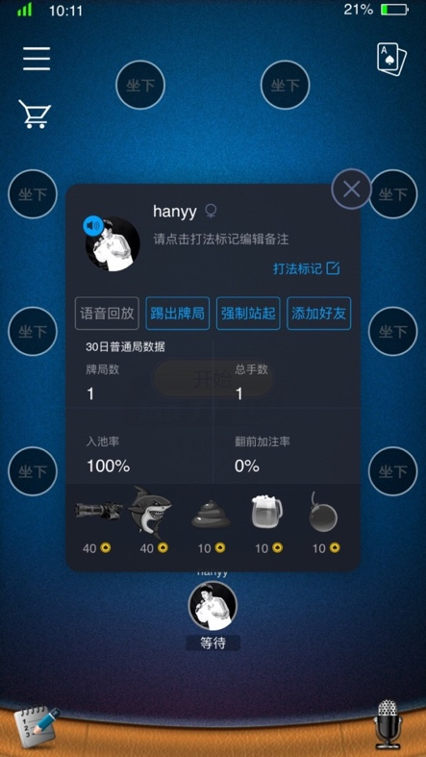 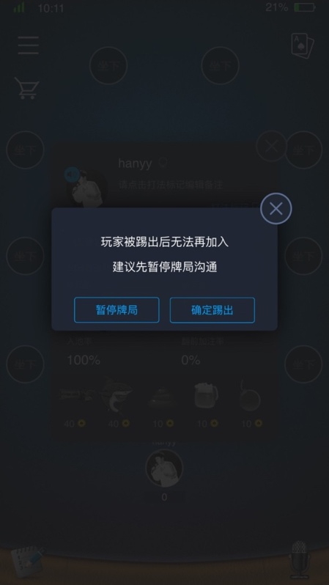

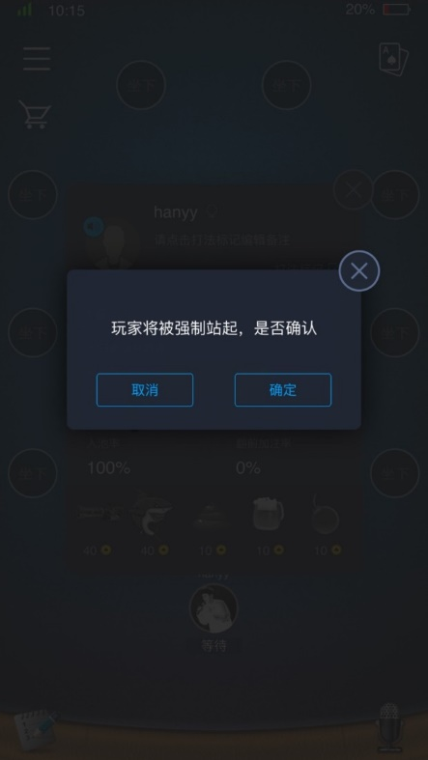 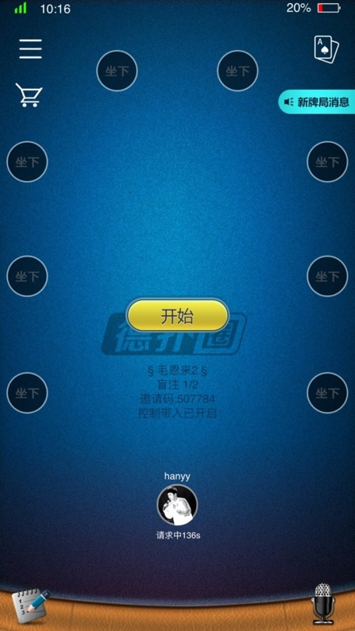

## 大菠萝特定场景

游戏未开始：

所有模式，房主皆可强制站起和踢人

游戏已开始：

1. 所有模式，房主强制站起和踢人后，该玩家需要打完当前手，才会站起或被踢出；
2. 一战到底和竞技模式下，房主不可强制站起和踢人，按钮置灰。
3. 已进入范特西的牌桌，不可强制站起和踢人，点击提示“当前有玩家处于范特西，无法站起”